III/2-CJ1/1.16/De

Středověké písemnictví
Přečtěte si následující text:

Základní charakteristika doby:
Označení „středověk“ zahrnuje epochu od 5. století do 15. století. Za počátek středověku bývá pokládán rozpad Západořímské říše r. 476, konec pak bývá spojován s objevením Ameriky r. 1492. Po rozpadu Západořímské říše se křesťanství rozšířilo do východní a severní Evropy; přesto však pohanské zvyklosti a představy nadále přetrvávaly – víra v duchy, zaklínání a kouzla, souboje, krevní msta apod. Proti pohanství obhajovala křesťanství patristika (latinsky psané učení církevních otců – např. dílo sv. Augustina), ta také vysvětlovala novou víru. Středověk je tedy doba, kdy národy povstávají z násilnického barbarství, učí se milovat Boha a svého bližního. Každý jednotlivý člověk je synem Božím, protože i pro něj zemřel na kříži Ježíš Kristus. Vznikají rytířské řády a rytíři se ve jménu Boha vydávají na křížové výpravy (tento prvek – zaměření na boj a válku - pochopitelně v původním křesťanském učení nebyl). Rytířství je pojem vyjadřující též ochranu slabých; životy světců a světic jsou příklady mravní síly a čistoty. Kláštery a univerzity se stávají středisky vzdělanosti, katedrály a chrámy dodnes dominují lidským obydlím.

Středověké umění:
V architektuře a výtvarném umění vládne nejprve románský sloh (asi od začátku 11. století do pol. 13. století). Jeho typickým projevem jsou rotundy s masivními zdmi a plochým stropem, později baziliky s křížovými klenbami ve tvaru půloblouku a silnými podpěrnými sloupy s hlavicemi (např. bazilika sv. Marka v Benátkách). Po románském umění přichází gotický sloh (asi od poloviny 12. století do poloviny 15. století), který se vyznačuje „slabými zdmi“, štíhlými věžemi, křížovou klenbou s lomeným obloukem (např. katedrála Notre Dame v Paříži).
- Podle charakteristiky architektonických slohů přiřaďte k obrázkům správné popisky: románský sloh, gotický sloh, bazilika sv. Marka v Benátkách, katedrála Notre Dame v Paříži

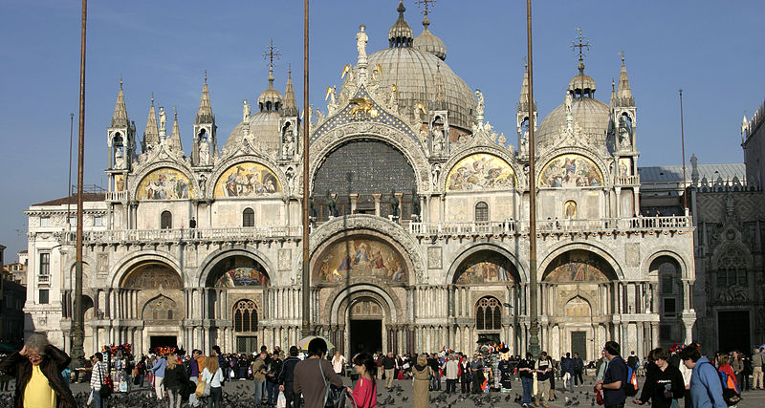

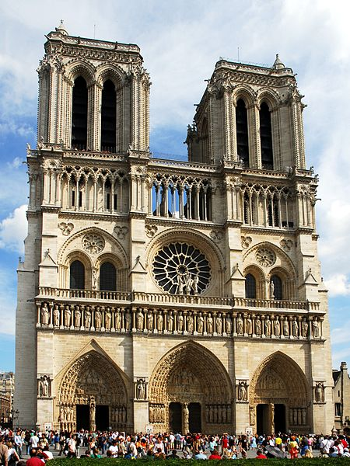

Středověká literatura:
Středověkou kulturu ovlivňovaly dva hlavní faktory –
- formování nového společenského řádu – feudalismu;
- rostoucí váha křesťanství – to nejen podstatně určovalo myšlení středověkého člověka, ale zároveň zasahovalo hluboce do kultury a umění (křesťanství se z náboženství hrstky vyděděnců stává hlavním faktorem ovlivňujícím středověk).
S přijetím křesťanství do značné míry souvisí vznik a rozvoj národních evropských středověkých literatur. Jejich základním pramenem se stala pochopitelně bible. Ke zdrojům nově vznikajících děl patřil dále výběr z antické literatury a ústní slovesnost. Středověký autor často nevytvářel původní tvorbu v dnešním slova smyslu. Usiloval o úpravy známých předloh v duchu tehdejších poetik (učebnic literární teorie) a o doplnění těch myšlenek, které chápal ve své době jako aktuální. V různých národních literaturách se tudíž objevuje zpracování shodných námětů.

Literární druhy a žánry:
Častým prostředkem uměleckého vyjádření se stala alegorie, konkrétní motivy sloužily ke zdůraznění obecných principů – především náboženských hodnot. Jejich nositelem je idealizovaný hrdina: světec (v duchovní literatuře), rytíř (ve světské literatuře). Vedle žánrů duchovních (s náboženskou tematikou) existují také žánry světské (se světskými náměty). Díla s duchovním zaměřením byla zpočátku psána zpravidla latinsky, mnohé světské texty se skládaly v postupně vznikajících národních jazycích. Jednotlivé žánry se teprve vytvářejí, proto dobová pojmenování děl často neodpovídají dnešnímu chápání žánru.
Základním žánrem středověké duchovní epiky je legenda, k duchovní lyrice patří modlitby. Náboženský ráz mělo i středověké drama, které vycházelo z biblických evangelijních motivů zpracovávaných v liturgických (obřadních) hrách. O něco později se objevují jejich parodie a dochází k laicizaci (zesvětštění) dramatu. Hry se stěhují z kostelů na náměstí.
Světská epika je zastoupena zvláště hrdinskými písněmi a rytířskými eposy. Důležité události se zapisovaly v letopisech, kronikách a historiích.
Typickým projevem světské lyriky je dvorská, tj. kurtoazní, milostná poezie (z fr. courtois = zdvořilý, dvorný). Jejím představitelům v jižní Francii říkáme trubadúři (z provens. trobador; provensálština, ve které zpravidla tvořili, je románský jazyk již. Francie), v severní Francii truvéři a v Německu minnesängři. Tyto texty byly mnohdy šířeny ústním podáním – tradovány (vzhledem k negramotnosti většiny populace). To je také jeden z důvodů, proč se některé žánry zpívaly nebo přednášely. Pro jejich zprostředkování se vytvořila skupina lidí, někdy interpretů i tvůrců v jedné osobě.
Dvorská (kurtoazní) lyrika - druh tvorby, pro kterou bylo typické pojetí lásky jako služby milované, ale už provdané paní (v prostředí šlechtických dvorů vznikala totiž původně na objednávku feudálních pánů). S takovou stylizací souvisely motivy neopětovaného milostného citu, nevyslyšené touhy a smutku muže.
(Upraveno podle Literatura I, Výklad a Kouzelného zrcadla literatury I J. Blažkeho.)
Zopakujme si.…
- Jakými mezníky je vymezeno období středověku?
- Jaké dva základní faktory ovlivňují středověkou kulturu?
- Jaké umělecké slohy vládnou v období středověku?
- Jaký je vztah středověkého autora k původní tvorbě?
- Který umělecký prostředek je typický pro středověkou literaturu? Charakterizujte ho.
- Jaké typy hrdinů má středověká literatura?
- Jak se dělí středověká literatura z hlediska námětů?
- Které žánry jsou typické pro jednotlivé literární druhy?
- Kdo je trubadúr?
Přečtěte si následující výňatky, pracujte s otázkami za texty:
Dvorská (kurtoazní) lyrika
Raimbautz de Vaqueiras [rembo de vakira]
( asi 207)
PANÍ, SRDCE VE MNĚ STÉNÁ
„Paní, srdce ve mně sténá,
že jsem vámi přezírán,
neboť jste můj pravý pán,
paní moudrá, urozená,
z výše daná našim tmám.
Toužím sloužit pouze vám,
že jste čestná, dvorná, čistá,
v duši své k vám poklekám
před paními všeho města.
Vaši lásku mít, tak mám
víc než celý Janov sám,
neboť celý svět je klam,
Vy však, Vy jste drahokam,
skvost Janova.“
„Žakéři, vy dvorná duše,
tohleto mě nevzruší,
nekazte tu ovzduší.
Chcete, abych byla vaše,
to se teda nesluší.
Muže mám jak moruši,
tak vím dobře, co je láska,
a vy slouho plnej vší,
provençále provençálská,
chcete laskat po pleši?
Spíš vás chytnu za uši,
abyste dbal o duši,
přijďte si, až naprší,
a uschne zas!“
Překlad Emanuel Frynta
- Přečtěte si nejprve text nahlas (formou dialogu).
- Vyjděte dále z charakteristiky termínu dvorská lyrika a doložte, že text jí odpovídá, i když je zde navíc vyjádřen ještě jiný přístup. V čem spočívá?
- Povšimněte si také rozdílnosti v užití jazyka (v originále odpovídá prostá Janovanka trubadúrovi neliterární italštinou).
Hrdinské eposy a písně
Anglie
Beowulf
(8. stol.)
K nejstarším hrdinským písním patří staroanglické dílo nazvané později podle hlavního hrdiny – krále Beowulfa [bejovulf]. Děj nás zavádí mezi germánské kmeny na území dnešního Dánska a Švédska. Vypráví příběh, jak Beowulf ze země Geatů nabídne pomoc dánskému králi a zabije vodní obludu Grendela, jež pustoší královo sídlo. Grendelova matka Gudrun se chce pomstít. Beowulf se s ní utká a usmrtí ji. Obdarován se vrátí do vlasti a padesát let vládne Geatům. Když jeho zemi ohrožuje drak, vytáhne Beowulf do boje a spolu s drakem umírá.
Ve skladbě se snoubí křesťanství se severskými pohanskými mýty germánských kmenů.
Francie
Píseň o Rolandovi
(asi kolem 1100)
Hlavním tématem je epizoda z tažení krále Karla Velikého do Španělska proti Saracénům (Arabům). Ješitný Ganelon nemůže snést urážku a intrikou jmenuje svého nevlastního syna Rolanda velitelem zadního voje v předem ztracené bitvě. Roland v udatném boji s mnohonásobnou přesilou nakonec umírá. Francouzské vojsko se však vrací, poráží Saracény, křesťanstvo vítězí. Ganelon je odsouzen ke kruté smrti.
LVII
Divný sen opět jeho mysl zajal:
Byl ve Francii, ve své kapli v Cáchách.
Zuřivý medvěd rameno mu drásal.
Od Arden spatří hnát se leoparda:
též, zběsilý, chce jeho tělo sápat.
Tu v hloubi síně hbitý chrt sem chvátá,
skokem se blíží, zaštítit chce Karla.
V medvědí ucho ostré zuby zaťal,
pak s leopardem do boje se dává.
Francouzi praví: „Jaký hrozný zápas.“
Kdo bude vítěz, každý říci váhá.
Král neprocitne, dál ho spánek zmáhá.
LXXXV
„Zatrubte na roh, pro dobrého Boha!
Udatný Karel uslyší vás v horách;
příteli, věřte: obrátí svá vojska.“
„Nedopusť Bůh,“ tak odpovídá Roland,
„aby kdo o mně řekl tato slova:
zatroubil na roh, bázeň v srdci choval.
Čest svého rodu takto nezaprodám.
Až bude vůkol zuřit bitva hrozná,
tisíc a pět set ran svým mečem rozdám: pohanskou krví zrudne čepel ostrá.
Franci jsou smělí, nic jim neodolá:
ty ze Španělska čeká smrt a zhouba."
Překlad Jiří Pelán
V atmosféře křížových tažení proti španělským Saracénům vykrystalizoval ideál, jemuž daly výraz hrdinské písně, ideál křesťanského rytíře, božího bojovníka, milujícího svého pána a věrně mu sloužícího - a ve vyšším plánu osvědčujícího touž vazalskou oddanost i samotnému Bohu -, bezmezně statečného, neschopného zbabělosti ani zrady, jehož smrt mívá rysy mučednictví.
Jiří Pelán v doslovu ke knize Píseň o Rolandovi (upraveno)
Píseň o Rolandovi (asi o 4000 verších) je součástí tzv. karolínského cyklu a nějznámějším příkladem písně o hrdinských činech - chanson de geste.
- Uveďte nejprve, proč mluvíme o karolínském cyklu. Charakteristiku žánru doložte na textu a zapište si ji.
- Odpovězte, proč Roland nežádal o pomoc.
- Jakou funkci má v textu Karlův sen? (Jaké události předchází?)
Chanson de geste [šanson de žest] - píseň o hrdinských činech. Epická skladba v národním jazyce, která se vztahovala zpravidla k jedné postavě nebo rodu. Hlavním tématem je převážně boj ctného rytíře za křesťanství. Nejstarší písně o hrdinských činech vznikly v 8. - 9. stol., rozsáhlé cykly jsou z přelomu 11. a 12. stol. Byly psány veršovou formou a přednášeny za doprovodu jednoduché melodie. Vznikly v době křížových výprav, kdy bylo nutné posílit odvahu křesťanských rytířů v boji proti vyznavačům islámu.

Španělsko
Píseň o Cidovi [sid]
(kolem r. 1440)
Jako rytířský epos a nejvýznamnější památka španělského středověkého písemnictví proslula Píseň o Cidovi. Její hrdina udatně bojuje za křesťanství, je věrným poddaným svého krále, starostlivým manželem a otcem. Děj vychází z osudů skutečné historické osobnosti 11. století (Rodrigo Díaz de Vivar přezdívaný Cid, tj. pán).
Látka o Cidovi se stala inspirativní. Z jejích pozdějších zpracování je nejznámější klasicistní drama, které napsal Pierre Corneille v roce 1637).
Německo
Píseň o Nibelunzích
(asi 1200-1210)
V prvním díle (celek má 39 zpěvů) se vypráví o reku Siegfriedovi, který ukořistil v boji poklad podzemních trpaslíků Nibelungů a získal díky svému hrdinství za ženu krásnou Kriemhildu. Pomohl také jako neviditelný burgundskému králi Guntherovi z Wormsu (bratru Kriemhildy) překonat odpor jeho nevěsty Brunhildy (silné zámořské královny) o svatební noci. Toto tajemství však Kriemhilda v hádce prozradí a další z jejích bratrů, Hagen, na Brunhildin příkaz Siegfrieda úkladně zavraždí a poklad Nibelungů je ukraden. Druhá část eposu líčí především Kriemhildinu pomstu. Provdala se za hunského krále, pozvala bratry na slavnost a při ní dala celou výpravu Burgundů (Nibelungů) pobít. Sama nakonec také umírá. Poklad Nibelungů je nenávratně ztracen.
XVI Vyprávění o tom, kterak byl Siegfried zahuben
(…)
„Neodjížděj dnes na hon,“ smlouvala s hrdinou,
„já měla zlý sen, ano, kterak tě planinou
hnali dva divočáci, až pažit zčervenal. trávník
Nikoli bez důvodu mě trápí hrozný pláč a žal.
Převelice se bojím nekalých záměrů
a ptám se, zda si někdo nezískal důvěru,
jen aby nám zlé činil v zášti a ve zlobě.
Zůstaň dnes doma, pane, vroucně to žádám po tobě!“
„Za pár dní přijdu,“ pravil, „zpátky, mé potěšení.
Kdopak by mi zlé činil? Takový tvor tu není,
každý z tvých blízkých jedná co nejlaskavěji,
všichni jsou mi tu vděční a dobré dobrým splácejí.“
(...)
Pak tu, jež sobě rovné neměla ve ctnosti,
objal a poceloval s velikou vroucností,
dal sbohem, ruče vyjel, až zmizel docela,
a od těch dob ho více živého neuviděla.
(...)
XXXVI Vyprávění o tom, kterak panovnice kázala zapálit síň
(...)
„Dost řečí!“ vzkřikla paní hunského knížete,
„vykročte, moji reci, mé hoře pomstěte
a já vám všechno splatím jako svůj věčný dluh,
Hagen se své mzdy dočká, dočká se jeho zpupný duch!
Žádného bojovníka nepusťte z domu ven,
z mé vůle bude palác ze čtyř stran zapálen
k odplatě za mé hoře dnešní i minulá.“
A hned se vojska zvedla a před královnou stanula.
Pomocí střel a kopí do síně zahnali
část Wormských zase zpátky, hluk to byl nemalý,
přesto však svorně stáli páni i leníci
a nikdo z nich se v ničem nemínil druhých odříci.
Královna poté dala zapálit celý dům.
Žár činil velkou potíž nebohým Burgundům,
neboť se šířil s každým větrným poryvem.
Sotva kdy bylo vojsko v postavení tak tíživém.
(…)
Překlad Jindřich Pokorný
- Po přečtení textů odpovězte na otázku, o kom se v ukázce pojednává jako o Nibelunzích.
- Co bylo součástí královniny msty a proč nechala své příbuzné pobít?
Rusko
Slovo o pluku Igorově
(konec 12. stol., nebo novodobé falzum z konce 18. stol.)
Staroruský epos, ve kterém se líčí bitvy Rusů s kočovnými kmeny Polovců. Novgorodský kníže Igor v prvním střetnutí zvítězí, Ve druhém je však zajat. Igorova žena prosí přírodní živly, aby jí pomohly zachránit muže. Polovci jsou poraženi novou sjednocenou výpravou pod vedením kyjevského knížete Svjatoslava. Epos končí Igorovým útěkem ze zajetí a oslavou ruské země.
Tehdy Svjatoslavu na kyjevském kopci
podivný sen snil se v horečnaté noci.
„Zdálo se mi,“ líčil jej pak před bojary,
„jak mě oblékali večer v rubáš bílý,
jak mě položili na tisové máry,
jak přes rakev černý pokryt přehodili,
dali mi pít
hořem zkaleného vína,
z poloveckých toulců pak do mého klína
nasypali perly
velké jako kroupy.
(...)
V Putivli je lkaní slyšet za svítání,
Jaroslavna z hradeb vítr zaříkává:
„Oj větříčku, větře,
větře, mocný pane,
proč na ruská vojska obořil ses krutě,
šípy pohanské sis připjal na perutě
a zasypal jimi bratry milované?
Což ti nestačí, že nad oblaka stoupáš,
že koráby v mořském modrojasu houpáš?
Musels na mě, pane,
vyzkoušet svou sílu
A všechnu mou radost rozvát po kavylu?“
Překlad Hana Vrbová
- Bojaři vysvětlují Svjatoslavovi jeho sen válečnými událostmi. Ke kterému důležitému motivu spjatému s Igorem (a ruským vojskem) se asi tento sen v eposu váže?
- Všimněte si tučně vytištěného slova a uvažujte o pojetí přírody v textu: podílí se na událostech lidského života?
- Jakého uměleckého prostředku zde autor použil?
- Jsou představy o symbolickém spojení člověka a přírody typické pro křesťanství?
- Které poetismy překladatelka užila?
- Jaké shodné znaky Slova o pluku Igorově a Písně o Rolandovi a o Nibelunzích najdete?
- Co je společné antickému a středověkému eposu?

Otázka na závěr:
- Co je typické pro hlavní postavy hrdinských eposů? Objevují se podobní hrdinové v současné literární či filmové tvorbě?

